氷見市では、運転免許を自主返納される70歳以上の方を支援します。

① 支援の対象

満70歳以上の氷見市民で、有効期間内のすべての運転免許を自主返納された方
（平成25年４月１日以降に自主返納された方に限ります。）
② 支援の内容

○ 運転経歴証明書の交付手数料（県証紙代）
○ 公共交通機関利用券（支援券２万円分）
ＡＢＣいずれか一つを選んでください（支援券の申請は、一人１回限りです）

加越能バス回数券
タクシー利用券
市内タクシー業者で利用
可能（有効期限３年間）
ＮＰＯバス利用券
市内ＮＰＯバスで利用可能（有効期限３年間）
A
B

C

※ 支援券は、返納者本人及びその配偶者が使用できます。タクシー利用券は、同乗者がいる場合でも使用できます。

≪ 手続きの流れ ≫
※ 手続きに必要なものは、裏面を参照してください。
※ 運転経歴証明書が不要な場合は、窓口にその旨をお伝えください。

① 氷見警察署で、有効期間内の運転免許証を自主返納する。
② 氷見警察署で、運転経歴証明書の発行手続きを行う。
③ 氷見市交通安全協会で、支援の申請を行う。

運転経歴証明書の発行まで、１０日～１４日程度かかります。
（出来次第、氷見警察署から連絡があります）。

④ 氷見警察署で、運転経歴証明書を受け取る。
⑤ 氷見市交通安全協会で、支援券を受け取る。

◎ 問合せ先
氷見市交通安全協会（氷見警察署内） TEL ９１－０４５９
氷見市市民部市民課 TEL ７４－８０６８

令和６年４月発行

手 続 き（受付場所） | 必要なもの
運転免許証の自主返納  運転経歴証明書の発行申請  （氷見警察署） | ・運転免許証（有効期間内のもの）  ・写真（運転経歴証明書の発行申請に必要）  たて３cm×よこ２．４cmで６ヶ月以内に撮影したもの
支援事業の申請  （氷見市交通安全協会） | ・申請による運転免許の取消通知書  （免許を返納した際、警察署から交付されます）
支援券の受理  （氷見市交通安全協会） | ・身分証明書（運転経歴証明書含む）
≪手続きに必要なもの≫

≪支援事業の代理申請について≫
支援事業の申請を希望する者が、病気その他やむを得ない理由により申請できない場合、
配偶者又は親族に限り、代理申請することができます。
【代理申請に必要なもの】
（１）氷見市高齢者運転免許自主返納支援事業にかかる委任状（様式第２号）
（２）親族の身分を確認する書類
・ 運転免許証等（同居、別居者）
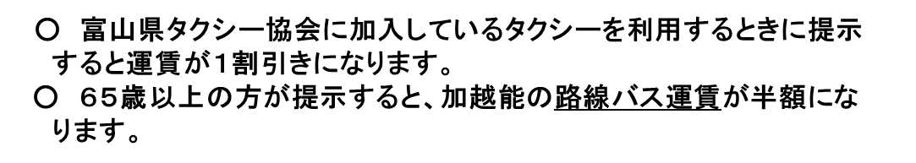

・ 別居の親族は、戸籍謄本等の申請者との繋がりがわかる書類
運転経歴証明書とは・・・
運転免許の取消し（全部取消し）を行った日から、過去５年間の運転経歴を証明するものです。
取消申請から５年間、交付申請が可能です。
有効期限はなく、身分証明書として一生涯利用可能です。
※ これまでは運転免許証の有効期限内に自主返納を行った方のみが対象でしたが、免許証を失効した方も交付申請が可能になりました。
【問い合わせ】 氷見警察署 TEL ９１－０１１０

〇運転経歴証明書を提示すると、特典が受けられる店舗、事業所があります。
詳しくは、富山県警察のホームページ若しくは別添のチラシをご参照ください。

